به نام خدا

رمز گشایی از
معمای تحریم‌های مرتبط با موضوع هسته‌ای

بهار ۱۳۹۴
گروه مطالعات دیپلماسی ایران

فهرست مطالب
مقدمه 3
چرا مفهوم «تحریم‌های مرتبط با موضوع هسته‌ای» معما است؟ 3
دو تفسیر از «تحریم‌های مرتبط با موضوع هسته‌ای» 4
تفسیر خوش‌بینانه 4
تفسیر بدبینانه 5
تحریم بانک مرکزی 7
بانک‌های عامل 10
بانک سپه 10
بانک ملی 12
بانک صادرات 13
سوئیفت 16
تحریم‌های نفتی 18
بخش تولید نفت 19
تحریم فروش نفت خام ایران (کاهش صادرات و کاهش خریداران نفت خام ایران) 21
تحریم دسترسی به درآمد‌های نفتی 26
شرکت ملی نفت 28
تحریم شرکت کشتیرانی ایران 30
جدول نهایی---------------------------------------------------------------------------------------------------------- ۳۳

مقدمه
مفهوم تحریم‌های مرتبط با موضوع هسته‌ای از توافق ژنو وارد ادبیات مذاکرات هسته‌ای ایران و ۱+۵ شد. در این توافق و در بخش مربوط به توافق نهایی گفته شد که در گام نهایی تحریم‌های مرتبط با موضوع هسته‌ای برداشته خواهد شد.
Comprehensively lift UN Security Council, multilateral and national nuclear-related sanctions, including steps on access in areas of trade, technology, finance, and energy, on a schedule to be agreed upon.

به طور جامع تحریم‌‌های مرتبط با هسته‌ایِ شورای امنیت سازمان ملل، چندجانبه و ملی را بر می‌دارد. گام‌هایی برای دسترسی به حوزه‌های تجاری، فناوری، مالی و انرژی بر مبنای یک جدول زمانی توافق خواهد شد.

در بیانیه مشترک لوزان سوییس و در بخش تحریم‌ها دوباره این مفهوم مطرح شد. در این بیانیه آمده است:
«اتحادیه اروپایی، اعمال تحریم‌های اقتصادی و مالی مرتبط با هسته‌ای خود را خاتمه خواهد داد و ایالات‌متحده نیز اجرای تحریم‌های مالی و اقتصادی ثانویه مرتبط با هسته‌ای را، همزمان با اجرای تعهدات عمده هسته‌ای ایران به‌نحوی‌که توسط آژانس بین‌المللی انرژی اتمی راستی آزمایی شود، متوقف خواهد کرد.
یک قطعنامه جدید شورای امنیت سازمان ملل متحد صادر خواهد شد که در آن برجام تائید شده، کلیه قطعنامه‌های قبلی مرتبط با موضوع هسته‌ای لغو خواهد گردید و برخی تدابیر محدودیت ساز مشخص، را برای یک دوره زمانی موردتوافق، لحاظ خواهد کرد.»
تا به حال نه از سوی طرف ایرانی توضیحی رسمی درباره چیستی تحریم‌های مرتبط با موضوع هسته‌ای ارائه‌شده و نه از سوی طرف مقابل یعنی ۱+۵ این اقدام به صورت رسمی انجام شده است. آمریکایی‌ها نیز حتی در سطح گزارش‌های کارشناسی مرکز تحقیقات کنگره از تبیین چیستی این مفهوم دوری کرده‌اند.

چرا مفهوم «تحریم‌های مرتبط با موضوع هسته‌ای» معما است؟
در حقوق بین‌الملل بیشتر مفاهیم تعاریف مشخصی دارند. این ویژگی عمومی علم حقوق است. تعریف مفاهیم و واژه‌ها به صورت‌های مختلفی انجام می‌شود. برخی از مفاهیم در اسناد بین‌المللی تعریف شده‌اند مانند مفهوم «پروتکل الحاقی» که اگر کسی از این مفهوم صحبت ‌کند، مشخص است از چه چیزی و با چه ابعادی صحبت‌ می‌کند. برای مثال وقتی ایران می‌پذیرد تا «پروتکل الحاقی» را اجرا کند، مشخص است که چه معنایی می‌دهد. چرا که پروتکل الحاقی به عنوان یک سند بین‌المللی در آژانس بین‌المللی انرژی اتمی مدون شده و ابعادش مشخص است.
در موارد دیگر، اگر مفهومی در اسناد حقوقی استفاده شود که تا به حال تعریف نشده باشد، یا اینکه از آن مفهوم معنای خاصی در نظر باشد، در همان سند آن مفهوم یا واژه را تعریف می‌کنند. چرا که اسناد باید حداقل تفسیرپذیری را دارا باشد. برای مثال در قانون کاهش تهدید ایران (TRA) زمانی که قانون گذار آمریکایی معنای وسیعتری از «تراکنش‌های مالی» را در نظر دارد، در بخش اول این قانون به تعریف واژه «تراکنش‌های مالی» می‌پردازد و تعریف را به گونه‌ای ارایه می‌دهد که شامل تجارت طلا و سایر فلزات گران‌بها نیز شود. تعریف مفاهیم و واژه‌ها در خود سند امری معمول در قراردادهای تجاری و یا غیره است.
اما مفهوم «تحریم‌های مرتبط با موضوع هسته‌ای» هیچ کدام از حالت‌های فوق را ندارد. به عبارت دیگر این مفهوم نه در توافق‌نامه ژنو تعریف شده و نه در بیانیه لوزان تعریفی از آن ارایه شده است. همچنین در اسناد و قوانین بین‌المللی و یا حتی قوانین کشورهای تحریم کننده، این مفهوم تعریف نشده است.
در این زمان چه باید کرد؟
وقتی مفهومی به صورت دقیق تعریف نشده باشد و نقش محوری در یک سند را داشته باشد، ناخودگاه در معرض تفاسیر متعدد قرار خواهد گرفت. به طور طبیعی هر یک از طرفین ذی نفع آن قرارداد نیز، تلاش خود برای ارایه‌ای تفسیری که بیشترین منافع آنها را تامین کند، انجام خواهند داد. اینکه کدام تفسیر مورد پذیرش و ملاک اجرا قرار گیرد به متغیرهای متعددی برمی‌گردد که شاید مهم‌ترین آن وضعیت تقسیم قوا، تفاوت جایگاه‌ها و نیز نوع نگاه طرفین به یکدیگر باشد.

دو تفسیر از «تحریم‌های مرتبط با موضوع هسته‌ای»
در مورد مفهوم «تحریم‌های مرتبط با موضوع هسته‌ای» در حال حاضر دو تفسیر ارایه شده است. یکی را می‌توان «تفسیر خوش‌بینانه» و دیگری را «تفسیر بدبینانه» نامید.

تفسیر خوش‌بینانه
در تفسیر خوش‌بینانه مفهوم «تحریم‌های مرتبط با موضوع هسته‌ای» اینگونه معنا می‌شود: هر تحریمی که در دلایل اعمال آن موضوع هسته‌ای بیان شده باشد «تحریم‌های مرتبط با موضوع هسته‌ای» است.
با توجه به سخنان آقای دکتر ظریف و آقای دکتر عراقچی می‌توان گفت که تیم مذاکره کننده ایرانی این تفسیر را از «تحریم‌های مرتبط با موضوع هسته‌ای» در ذهن دارد. متن غیر رسمی منتشر شده از سوی تیم ایرانی قبل از انتشار بیانیه لوزان که چند روز بعد از سوی رئیس جمهور به عنوان گزاره‌برگ (فکت شیت) ایرانی معرفی شد و نیز صحبت‌های دکتر عراقچی در صدا و سیما موید این مطلب است. در گزاره‌برگ غیررسمی ایرانی آمده است:
«بر اساس راه‌حل‌های به‌دست‌آمده، پس از اجرایی شدن برنامه جامع اقدام مشترک، تمامی قطعنامه‌های شورای امنیت لغو خواهد شد و همه تحریم‌های اقتصادی و مالی چندجانبه اروپا و یک‌جانبه امریکا ازجمله تحریم‌های مالی، بانکی، بیمه، سرمایه‌گذاری و تمامی خدمات مرتبط با آن‌ها در حوزه‌های مختلف ازجمله نفت، گاز، پتروشیمی وخودور سازی فورا لغو خواهند شد. همچنین تحریم‌ها علیه اشخاص حقیقی و حقوقی، سازمان‌ها، نهادهای دولتی و خصوصی تحت تحریم‌های مرتبط هسته‌ای ایران ازجمله؛ بانک مرکزی، سایر موسسات مالی و بانکی، سوئیفت، کشتیرانی و هواپیمایی جمهوری اسلامی، کشتیرانی نفت به‌طور همه‌جانبه فورا برداشته خواهند شد. همچنین کشورهای عضو گروه (1+5) متعهد هستند از وضع تحریم‌های جدید در موضوع هسته‌ای خودداری نمایند.»
آقای عراقچی نیز در گفتگوی ویژه خبری «تحریم‌های مرتبط با موضوع هسته‌ای» را اینگونه تفسیر می‌کند: «تمامی تحریم‌های مالی و اقتصادی در روز اول توافق لغو خواهد شد. تمامی قطعنا‌مه‌های شورای امنیت در روز اول توافق لغو (terminate) خواهد شد. در قبال اقدامات اعتمادسازی که ایران انجام می‌دهد تمامی تحریم‌های اقتصادی و مالی که شامل تحریم‌های بانکی، تحریم‌های مربوط به انتقال پول، بحث سوئیفت، تحریم‌های نفتی، گازی، فروش نفت، سرمایه‌گذاری در صنعت نفت، دارایی‌های ایران که در خارج از کشور است، بحث کشتیرانی، بیمه، حمل و نقل و تمامی مباحثی که به خاطر برنامه‌ هسته‌ای ایران اعمال شده، تمامی اینها در مرحله اول لغو خواهد شد.»
یکی دیگر از علت‌هایی که این تفسیر را در اذهان طرف ایرانی تقویت می‌کند این است که بیشتر تحریم‌های مهم که علیه ایران اعمال‌شده در سال‌های اخیر و بعد از تشدید شدن پرونده هسته‌ای ایران بوده است. درنتیجه به‌طور طبیعی این تصور می‌شود که تحریم‌های مهم سال‌های اخیر تماماً با موضوع هسته‌ای مرتبط بوده است.

تفسیر بدبینانه
تفسیر دیگری که از «تحریم‌های مرتبط با موضوع هسته‌ای» ارایه می‌شود، تفسیر بدبینانه است. این تفسیر بر این نکته تاکید می‌کند که بیشتر تحریم‌ها دلایل ترکیبی داشته و در کنار مباحث هسته‌ای، مسایل حقوق بشری، حمایت از تروریسم و سلاح‌های کشتار جمعی (WMD) نیز وجود دارد.
به عبارت دیگر در این تفسیر تنها تحریم‌هایی مرتبط با موضوع هسته‌ای قلمداد می‌شود که صرفا به دلایل فعالیت‌های هسته‌ای ایران وضع شده باشند. که البته این نوع تحریم‌ها بسیار کم است. اعضای کنگره آمریکا از این نوع تفسیر حمایت می‌کنند. برای نمونه در نامه‌ای که اعضای کنگره به اوباما نوشته‌اند به این نکته اشاره شده است. در این نامه آمده است:
Your Administration has committed to comprehensively lifting “nuclear-related” sanctions as part of a final P5+1 agreement with Tehran. Yet the concept of an exclusively defined “nuclear-related” sanction on Iran does not exist in U.S. law. Almost all sanctions related to Iran’s nuclear program are also related to Tehran’s advancing ballistic missile program, intensifying support for international terrorism, and other unconventional weapons programs. Similarly, many of these sanctions are aimed at preventing Iranian banks involved in proliferation, terrorism, money laundering and other activities from utilizing the U.S. and global financial systems to advance these destructive policies.

دولت شما به عنوان بخشی از توافق نهایی ۱+۵ با تهران، متعهد شده‌ است که تحریم‌های «مرتبط با هسته‌ای» برداشته شود. مفهوم انحصارا تعریف شده‌ی تحریم‌های «مرتبط به هسته‌ای» در قوانین آمریکا وجود ندارد. قریب به اتفاق همه تحریم‌های مرتبط با برنامه هسته‌ای ایران همچنین با برنامه پیشبرد موشک‌های بالستیک تهران، تشدید حمایت از تروریسم بین‌المللی و دیگر برنامه‌های سلاح‌های غیر متعارف، مرتبط هستند. به طور مشابه، بسیاری از این تحریم‌ها برای جلوگیری کردن از استفاده بانک‌های ایرانی حاضر در عدم اشاعه، تروریسم، پول‌شویی و سایر فعالیت‌ها، از سیستم‌های مالی آمریکا و جهان هدف‌گذاری شده است تا جلوی پیشبرد این سیاست‌های مخرب را بگیرد.

در بیانیه مطبوعاتی آمریکا که بلافاصله بعد از بیانیه سوییس با عنوان پارامترهای برجام منتشر شد نیز موضوع اشاره شده است. در این بیانیه آمده است:
U.S. sanctions on Iran for terrorism, human rights abuses, and ballistic missiles will remain in place under the deal.
تحریم‌های آمریکا علیه ایران در رابطه با تروریسم، نقض حقوق بشر و موشک‌های بالستیک تحت توافق باقی خواهد ماند.
این بیانیه حکایت از تفکیک تحریم‌ها در ذهن تصمیم‌گیران آمریکایی دارد.
تفاوت این دو تفسیر در واقعیت تعیین کننده میزان اهمیت این مفهوم است. در این گزارش تلاش می‌شود با بررسی تحریم‌های اصلی که علیه ایران در سال‌های اخیر اعمال شده است، میزان تفاوت میان این دو تفسیر را دقیق‌تر بررسی شود.
نکته مهم پیش از ورود به بررسی تحریم‌ها این است که در این بررسی قوانین مادر مد نظر قرار گرفته است. یعنی قوانینی که برای اولین‌بار آن تحریم را علیه ایران وضع کرده است. برخی از تحریم‌ها چندین بار تقویت شده‌اند. برای مثال تحریم بانک‌های عامل ایرانی در ابتدا طی دستورات اجرایی رئیس جمهور وضع شده است اما مجدد در قانون جامع تحریم ایران (CISADA) نیز تثبیت شده است. اما در این بررسی اولین تحریم مورد بررسی قرار گرفته است.
در این بررسی مشخص شد که بیشتر تحریم‌ها دارای دلایل مختلفی هستند و به عبارت دیگر بیشتر تحریم‌های اعمال شده علیه ایران دلایل ترکیبی دارند و صرفا هسته‌ای نیستند.
تحریم‌های مورد بررسی عبارتند از:
- تحریم بانک مرکزی
- تحریم‌های بانک‌های عامل
- تحریم سوئیفت
- تحریم نفتی
  - تحریم سرمایه‌گذاری و مشارکت در تولید نفت و گاز
  - تحریم خرید نفت خام ایران
  - تحریم دسترسی به درآمدهای نفتی
  - تحریم شرکت ملی نفت ایران
- تحریم کشتیرانی

تحریم بانک مرکزی
تحریم بانک مرکزی ایران از سوی آمریکا و اتحادیه اروپا صورت گرفته است. در نتیجه این تحریم حساب‌های دلاری و یورویی بانک مرکزی مسدود و این بانک توانایی انجام تراکنش‌های دلاری و یورویی ندارد. البته در اعمال تحریم‌ها اتحادیه اروپا بیشتر بر محدوده خود تمرکز دارد و نسبت به تراکنش‌هایی که در خارج از اتحادیه اروپا صورت می‌گیرد کمتر توجه می‌کند، اما دولت آمریکا نسبت به کل جهان حساس بوده و اجازه انجام هیچ تراکنشی را نمی‌دهد.
در دسامبر ۲۰۱۱ و در آخرین روز سال میلادی، اوباما که در تعطیلات به سر می‌برد، قانون اختیارات دفاع ملی آمریکا برای سال مالی ۲۰۱۲ را امضا کرد. در این قانون بود که بانک مرکزی ایران تحریم شد. دلیل اصلی که برای این اقدام بیان شده است، پولشویی است. یعنی بانک مرکزی ایران از سوی نهادهای نظارتی آمریکا به عنوان یک نهادی که در امر پولشویی فعال است شناخته شده و در نتیجه از سوی دولت آمریکا مورد تحریم قرار گرفته است. به عبارت دیگر تحریم بانک مرکزی ایران ارتباط مستقیم با موضوع هسته‌ای ندارد. هرچند به صورت غیر مستقیم ارتباط دارد. توضیح اینکه بعد از تحریم بانک‌های عامل ایرانی که از بانک سپه شروع و در مدت کمتراز ۵ سال تمامی بانک‌های عامل دولتی و بانک‌های مهم بخش خصوصی را در برگرفت، بانک مرکزی ایران به کمک بانک‌های عامل ایرانی رفت و بخشی از تعهدات آنها را که در انجام آن دچار مشکل شده بودند، به عهده گرفت. این اقدامات از سوی نهادهای نظارتی دولت آمریکا به عنوان تخلف محسوب و نوعی پولشویی تلقی شد. در نتیجه از سوی نهاد فین سن (FINCEN) بانک مرکزی ایران به عنوان یک نهاد فعال در امر پولشویی شناخته شد.
در نهایت و در قانون اختیارات دفاع ملی آمریکا بانک مرکزی ایران تحریم شد. در این قانون دلایل زیر برای تحریم بانک مرکزی ایران بیان شده است:
- اعلام وزارت خزانه‌داری آمریکا مبنی بر اینکه ایران را به عنوان نگرانی در امر پولشویی شناسایی کرده است.
- اعلام شبکه جرایم مالی وزارت خزانه‌داری مبنی بر فعالیت بانک مرکزی ایران در نقل و انتقال میلیون‌ها دلار برای بانک‌های تحریم شده توسط آمریکا مانند بانک صادرات، ملی، ملت و ...
- اعلام دیوید کوهن مبنی بر اینکه وزارت خزانه‌داری شبکه مالی ایران و بانک مرکزی ایران را به عنوان تامین‌کننده مالی فعالیت‌های تروریستی، فعالیت‌های اشاعه هسته‌ای، و خطری برای شبکه مالی جهانی در امر پولشویی معرفی کرده است.
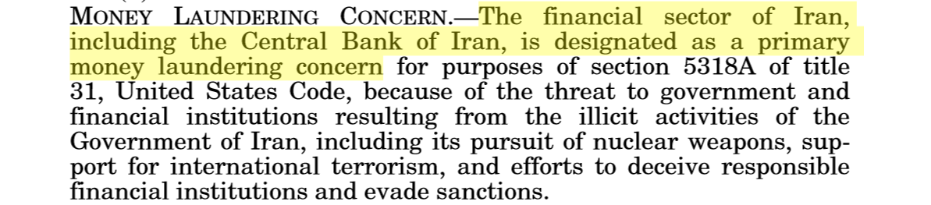
در این سه دلیل که برای تحریم بانک مرکزی در قانون اختیارات دفاع ملی آمریکا (NDAA) بیان شده است، تاکید بیشتر بر امر پولشویی و بعد تامین مالی فعالیت‌های تروریستی و همچنین مباحث مربوط به عدم اشاعه است. لذا نسبت دادن این تحریم به مباحث هسته‌ای کار ساده‌ای نیست.
درباره تحریم بانک مرکزی ایران توسط اتحادیه اروپا نیز دلیل تحریم بیان شده است. در این مصوبه که توسط کمیته اجرایی اتحادیه اروپا صورت گرفته دلیل تحریم بانک مرکزی ایران «درگیر بودن در فعالیت‌های مرتبط با دور زدن تحریم‌ها» بیان شده است.
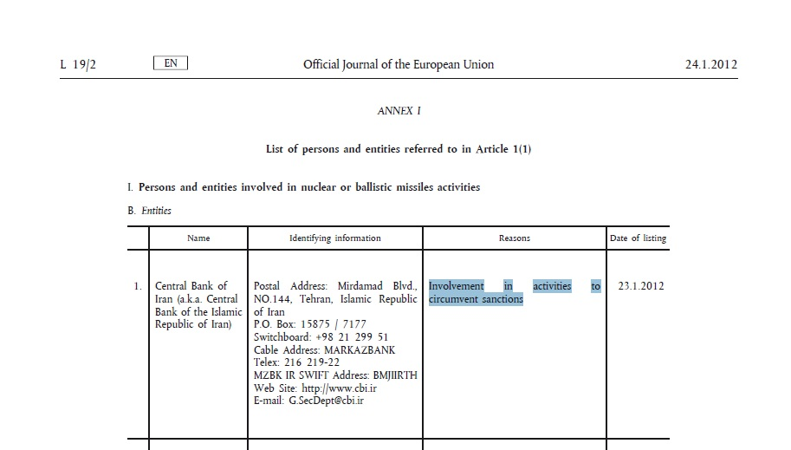

دور زدن تحریم‌ها یک جرم تلقی شده است و به دلیل آن بانک مرکزی ایران تحریم شده است. به نظر نمی‌توان این تحریم را مستقیم مرتبط با موضوع هسته‌ای دانست، بلکه دلیل اعمال آن تخلف از قوانین تحریم است. اما به طور غیرمستقیم شاید مرتبط باشد. بسته به اینکه قوانین تحریمی که توسط بانک مرکزی ایران دور زده شده است، تحریم‌های مرتبط با هسته‌ای است یا مرتبط با غیر هسته‌ای است.

بانک‌های عامل

بانک سپه
آمریکا
اولین بانک ایرانی که تحریم شد، بانک سپه بود. یعنی شروع تحریم‌های بانکی از تحریم بانک سپه آغاز شد و به سایر بانک‌ها و در نهایت به بانک مرکزی رسید. بانک سپه در ۱۹ دی ۱۳۸۵ (۹ ژانویه ۲۰۰۷) از سوی وزارت خزانه‌داری آمریکا تحریم شد.
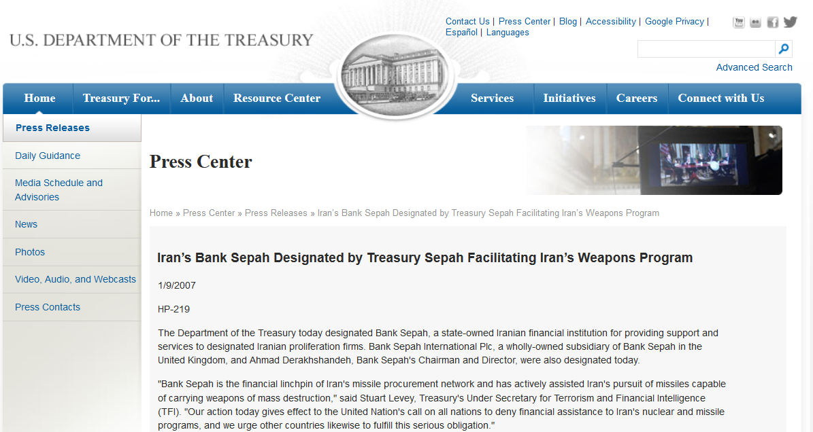
وزارت خزانه‌داری آمریکا در بیانیه خود به بیان دلایل تحریم بانک سپه می‌پردازد. در این بیانیه تحریم بانک سپه به دستوراجرایی ۱۳۳۸۲ که در تیر ۱۳۸۴ تصویب شده بود مستند می‌شود. در این دستور اجرایی برخی از موسسات و نهادهای فعال در بخش موشکی ایران از سوی آمریکا تحریم می‌شوند و در آن قید می‌شود که نهادها و موسساتی که به نهادهای تحریم شده خدمات ارایه کنند تحریم و یا تنبیه خواهند شد.
در بیانیه آمده است «امروز بانک سپه به دلیل پشتیبانی و ارایه خدمات به شرکت‌های تحریم شده، تحریم می‌شود» و دلایل تحریم را موارد زیر می‌شمارد:
- تامین مالی و ارایه خدمات به:
  - صنایع هوا و فضای ایران (AIO)
  - گروه صنایع شهید همت
  - گروه صنایع شهید باکری
این نهادها قبلا از سوی آمریکا به عنوان توسعه دهندگان و اشاعه دهنده سلاح‌های کشتار جمعی (WMD) در تیر ۱۳۸۶ تحریم شده بودند.
در این بیانیه به صورت تفصیلی به تشریح دلایل تحریم بانک سپه پرداخته می‌شود که تمامی آنها در حوزه سلاح‌های کشتار جمعی (یا به عبارتی سلاح‌های با تخریب بالا) قرار می‌گیرد. در نتیجه تحریم بانک سپه از سوی آمریکا مرتبط با فعالیت‌های هسته‌ای ایران نیست.
شورای امنیت سازمان ملل
اما بانک سپه از سوی سازمان ملل نیز تحریم شده است. چهار ماه پس از تحریم شدن بانک سپه از سوی آمریکا، این بانک توسط شورای امنیت سازمان ملل نیز مورد تحریم قرار گرفت. در قطعنامه ۱۷۴۷ که در ۴ فروردین ۱۳۸۶ صادر شد، بانک سپه بنا بر همان دلایل اعلام شده از سوی آمریکا، تحریم شد. یعنی حمایت و پشتیبانی مالی و ارایه خدمات به : صنایع هوا و فضای ایران، گروه صنایع شهید همت و گروه صنایع شهید باکری (این نهادها در قطعنامه قبلی سازمان ملل تحریم شده بودند). تحریم بانک سپه از سوی شورای امنیت با موضوع هسته‌ای ایران مرتبط نیست.
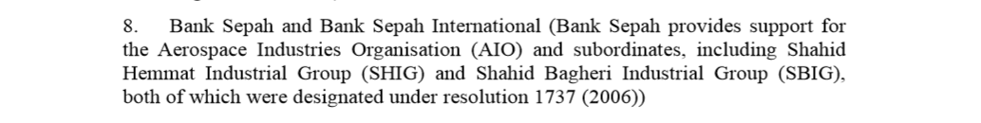
اتحادیه اروپا
اتحادیه اروپا نیز در کمتر از یک ماه که از صدور قطعنامه شورای امنیت سازمان ملل می‌گذشت، بانک سپه را با پشتوانه قطعنامه‌ سازمان ملل تحریم کرد. در مصوبه ۴۴۱/۲۰۰۷ که متمم مصوبه ۴۲۳/۲۰۰۷ است، این تحریم‌ اعمال شده است. در نتیجه به همان دلایل اعلام شده در قطعنامه استناد شده است.

بانک ملی
آمریکا
بانک ملی ایران در ۳ آبان ۱۳۸۶ از سوی آمریکا تحریم شد. تحریم بانک ملی نیز بر اساس دستور اجرایی ۱۳۳۸۲ است. در فکت شیت منتشر شده از سوی وزارت خزانه‌داری آمریکا دلایلی برای تحریم بانک ملی ایران بیان شده است. این دلایل عبارتند از:
- بانک ملی به نهادها و موسسات تحریم شده که در فعالیت‌های موشکی و هسته‌ای درگیر هستند، ارایه خدمات می‌دهد
- تراکنش‌های مرتبط با بانک سپه را در ماه‌های اخیر انجام می‌دهد.
- خرید مواد حساس برای فعالیت‌های هسته‌ای و موشکی ایران
- گشایش اعتبار اسنادی برای فعالیت‌های هسته‌ای و موشکی ایران
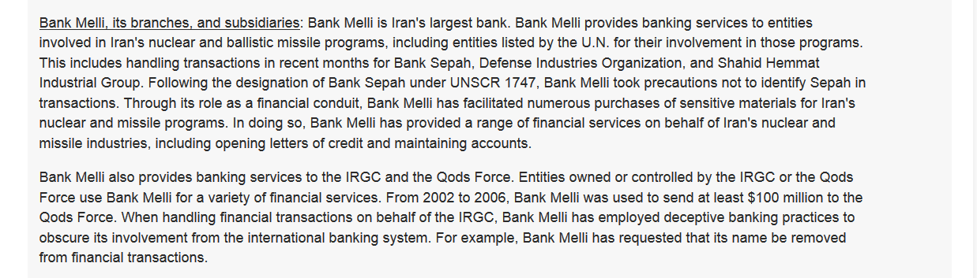
در نتیجه بانک ملی به دلایل فعالیت‌های موشکی و هسته‌ای از سوی آمریکا تحریم شده است.
شورای امنیت سازمان ملل
بانک ملی در قطعنامه ۱۸۰۳ که ۱۳ اسفند ۱۳۸۶ صادر شد، تحریم شد. در این قطعنامه از تمامی دولت‌های عضو سازمان ملل خواسته شده است که مراقبت همکاری‌های مالی خود با بانک ملی و صادرات ایران باشند. این مراقبت به دلیل دوری از درگیر شدن در فعالیت‌های هسته‌ای و مواردی است که در قطعنامه ۱۷۳۷ شرح داده شده است.
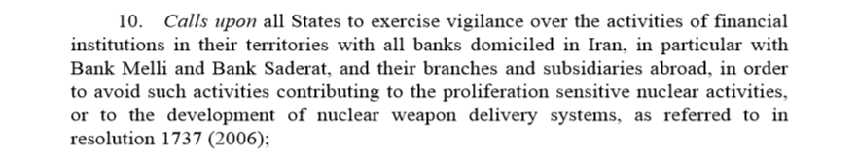
اتحادیه اروپا
بانک ملی در تیر ۱۳۸۷ توسط اتحادیه اروپا تحریم می‌شود. دلایل اتحادیه اروپا همان دلایل بیان شده از سوی آمریکا به همراه استناد به قطعنامه ۱۸۰۳ شورای امنیت سازمان ملل است. در نتیجه تحریم تنها مرتبط با فعالیت‌های هسته‌ای نیست.
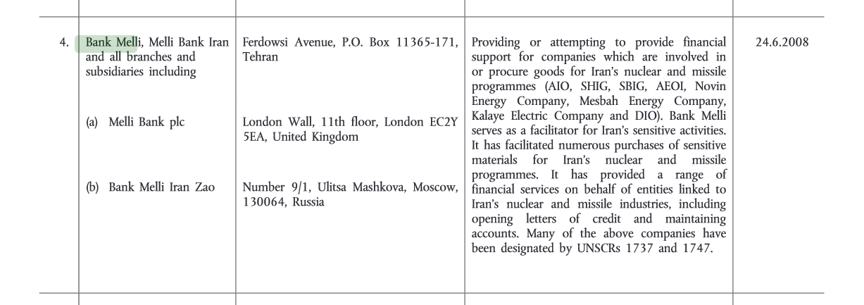

بانک صادرات
آمریکا
بانک صادرات ایران در 3 آبان 1386 همزمان با بانک ملی از سوی آمریکا تحریم شد. اما دلایلی که برای تحریم بانک صادرات بیان شده است با دلایل تحریم بانک ملی متفاوت است و مبنای قانونی تحریم بانک صادرات دستور اجرایی شماره 13224 است. این دستور اجرایی با هدف بلوکه کردن دارایی‌های گروه‌های تروریستی در مهر ماه 1380 صادر شده است.
در فکت شیت منتشر شده از سوی وزارت خزانه‌داری آمریکا بیان شده است که «بانک صادرات ایران به عنوان یک تامین کننده مالی تروریست‌ها شناخته شده است». در ادامه تاکید می‌شود که بانک صادرات و شعبات خارجی این بانک کانال تامین مالی گروه‌های جهادی مانند حزب الله لبنان، حماس، جهاد اسلامی است.

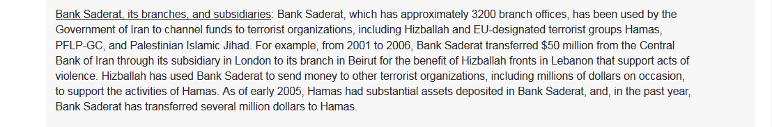
اتحادیه اروپا
بانک صادرات در مرداد 1389 توسط اتحادیه اروپا در مصوبه 668/2010 تحریم شد. در بیان دلایل تحریم بانک صادرات به دولتی بودن بانک، پشتیبانی از افراد و نهادهای درگیر در فعالیت‌های موشکی و هسته‌ای ایران و بازکردن اعتبارات اسنادی برای آنها؛ اشاره شده است.
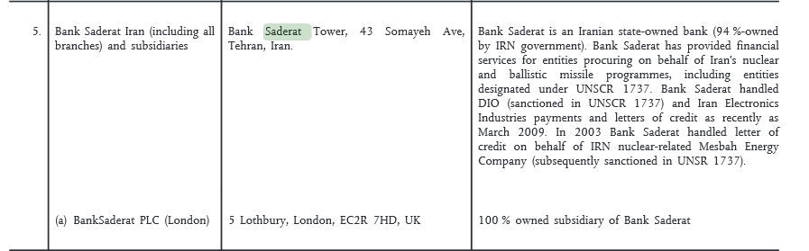

شورای امنیت سازمان ملل
بانک صادرات در قطعنامه ۱۸۰۳ که ۱۳ اسفند ۱۳۸۶ صادر شد، تحریم شد. در این قطعنامه از تمامی دولت‌های عضو سازمان ملل خواسته شده است که مراقبت همکاری‌های مالی خود با بانک ملی و صادرات ایران باشند. این مراقبت به دلیل دوری از درگیر شدن در فعالیت‌های هسته‌ای و مواردی است که در قطعنامه ۱۷۳۷ شرح داده شده است.
عنوان تحریم | آمریکا | اتحادیه اروپا | سازمان ملل | جمع‌بندی
بانک صادرات | دستور اجرایی 13224  تامین مالی گروه‌های جهادی مانند حزب الله لبنان، حماس، جهاد اسلامی | مصوبه 668/2010  پشتیبانی از افراد و نهادهای درگیر در فعالیت‌های موشکی و هسته‌ای ایران و بازکردن اعتبارات اسنادی برای آنها | قطعنامه ۱۸۰۳  هسته‌ای و موشکی | تحریم آمریکا مرتبط با هسته‌ای نیست. تحریم اروپا و سازمان ملل صرفا هسته‌ای نیست.

بانک ملت
تحریم آمریکا
بانک ملت همزمان با بانک‌های ملی و صادرات در 6 آبان 1386 از سوی وزارت خزانه‌داری آمریکا تحریم شد. استناد قانونی تحریم بانک ملت دستور اجرایی شماره 13382 و قطعنامه‌های 1737 و 1747 سازمان ملل است. وزارت خزانه‌داری آمریکا دلیل اصلی تحریم بانک ملت را ارایه خدمات مالی به سازمان انرژی اتمی و کارخانه انرژی نوین بیان کرده است. می‌توان گفت که تحریم‌ بانک ملت از سوی آمریکا صرفا برای موضوع هسته‌ای بوده است. هر چند استناد به دستور اجرایی 13382 در این نتیجه ایجاد تردید می‌کند. این دستور اجرایی برای مقابله با اشاعه سلاح‌های کشتار جمعی (WMD) است.
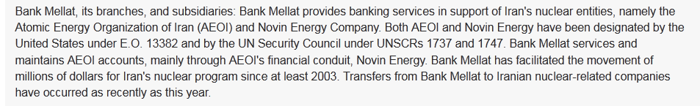
اتحادیه اروپا
بانک ملت در مرداد 1389 مانند چند بانک دیگر از سوی اتحادیه اروپا تحریم می‌شود. مصوبه 668/2010 اتحادیه اروپا این بانک را تحریم می‌کند. در بیان دلایل تحریم، دولتی بودن، پشتیبانی و تامین مالی نهادها و موسسات فعال در موضوع هسته‌ای و موشکی ایران، پشتیبانی از نهادهای تحریم شده از سوی اروپا وسازمان ملل بیان شده است.
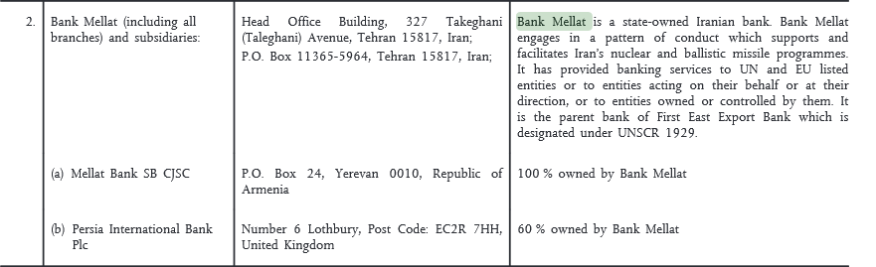
در نتیجه دلیل تحریم بانک ملت صرفا هسته‌ای نیست.
بانک ملت از سوی سازمان ملل تحریم نشده است و تنها یکی از بانک‌های تحت کنترل آن در قطعنامه 1929 تحریم شده است.

سوئیفت
سوئیفت یا «جامعه جهانی ارتباطات مالی بین بانکی» بستری برای تبادل اطلاعات بین بانکی است. این نهاد که به عنوان یک شرکت خصوصی تحت قوانین اتحادیه اروپا و به طور مشخص تحت قوانین کشور بلژیک عمل می‌کند، تسهیلات بسیار قابل توجهی برای بانک‌ها ایجاد کرده است. بخش مهمی از اطلاعات بین‌بانکی از طریق این شبکه مبادله می‌شود. امنیت، استاندارد، سرعت و ... مزایای استفاده از سوئیفت است.
در 25 اسفند 1390 این شرکت در بیانیه‌ای مطبوعاتی اعلام کرد:« امروز سوئیفت به پیروی از تصمیم اتحادیه اروپا تصمیم گرفته است تا ارایه خدمات ارتباطی به بانک‌ها و موسسات مالی ایرانی که موضوع تحریم اتحادیه اروپا هستند را قطع کند.» در تحریم‌های اتحادیه اروپا تمامی موسسات خدمات مالی و اعتباری از همکاری با موسسات مالی ایرانی که مورد تحریم هستند، منع شدند. سوئیفت قطع خدمات خود را از دو روز بعد آغاز کرد.
در تصمیم اتحادیه اروپا، بیشتر موسسات مالی و بانک‌های ایرانی تحریم شدند. در جدول پیوست مصوبه، دلایلی برای تحریم این بانک‌ها ارایه شده است، که بیشتر به درگیر بودن این بانک‌ها در فعالیت‌های هسته‌ای و موشکی اشاره شده است.
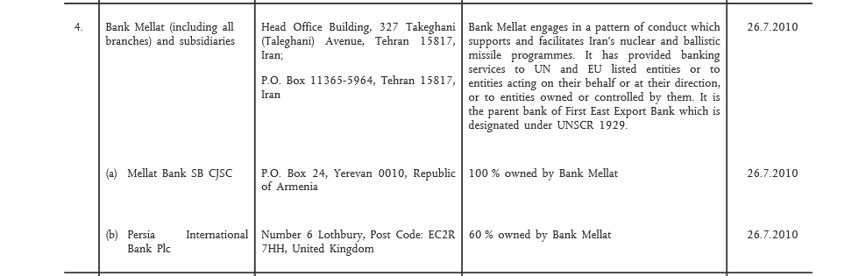
دلایل بیان شده برای تحریم بانک ملت
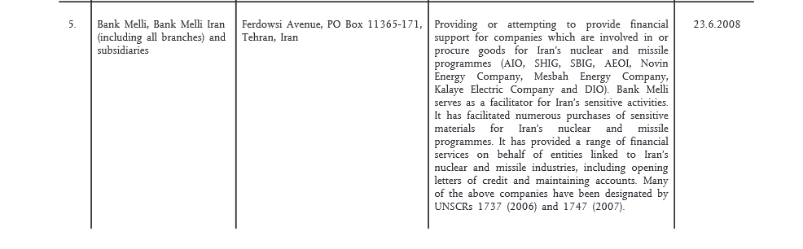دلایل بیان شده برای تحریم بانک ملی
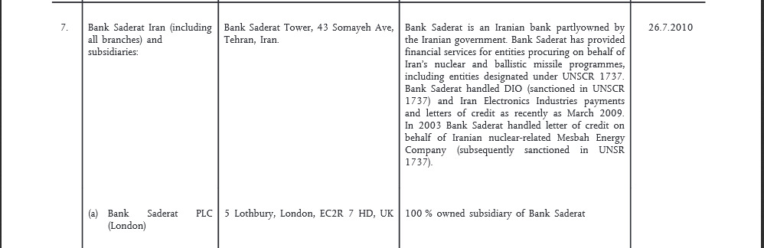
دلایل بیان شده برای تحریم بانک صادرات
بانک‌هایی مثل بانک رفاه نیز به دلیل انجام فعالیت‌های مربوط به بانک‌های تحریم شده، تحریم شدند.
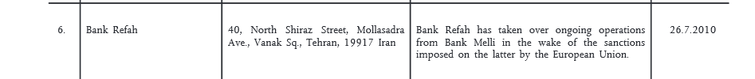
و یا بانک سینا که به دلیل اینکه بخش مهمی از سهامش برای بنیاد مستضعفان انقلاب اسلامی است، تحریم شده است.
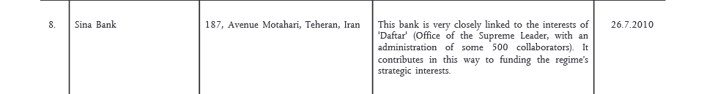

می‌توان گفت که تحریم سوئیفت به دلیل تحریم بانک‌های ایرانی و بانک مرکزی ایران توسط اتحادیه اروپا صورت گرفت. دلایل اعلام شده از سوی اتحادیه اروپا نیز شامل بحث هسته‌ای و بحث موشکی و دور زدن تحریم‌ها و دلایل دیگری است.
اقدام سوئیفت مورد استقبال آمریکا قرار گرفت و دیوید کوهن در اظهار نظری از این اقدام تقدیر کرد و آن را نشانه همگرایی جامعه جهانی در تحریم ایران دانست.

تحریم‌های نفتی
تحریم‌های نفتی، تحریم‌های دیگری است که به آن در متن منتشر شده از سوی ایران و همچنین در صحبت‌های آقای عراقچی اشاره شده است. به نظر می‌رسد تیم ایرانی این تحریم‌ها را به عنوان تحریم‌های مرتبط با موضوع هسته‌ای شناسایی می‌کند. آقای عراقچی در این‌باره گفت: « تمامی تحریم‌های مالی و اقتصادی در روز اول توافق لغو خواهد شد. .. تحریم‌های نفتی، گازی، فروش نفت، سرمایه‌گذاری در صنعت نفت، دارایی‌های ایران که در خارج از کشور است، ... تمامی اینها در مرحله اول لغو خواهد شد.»
تحریم‌های اعمال شده علیه صنعت نفت ایران را می‌توان به دو دسته تقسیم کرد: 1- تحریم‌های مربوط به بخش تولید نفت 2- تحریم‌های مربوط به فروش نفت. و تحریم بخش فروش نفت نیز به چند زیر بخش تقسیم می‌شود که عبارتند از 1- خرید نفت خام از ایران 2- حمل و نقل نفت خام ایران و 3- دریافت پول نفت.

بخش تولید نفت
تحریم آمریکا
بخش تولید نفت ایران قبل از مباحث هسته‌ای با تحریم‌های یک جانبه آمریکا روبه‌روست که با تصویب قانون تحریم ایران و لیبی (ILSA) در سال 1996 اعمال شده است. این قانون در ادبیات سیاسی به قانون داماتو (نام سناتور پیگیری کننده این قانون) مشهور شد. در این قانون هیچ شرکت خارجی حق سرمایه‌گذاری بیش از 20 میلیون دلار در سال را در صنایع نفت ایران نداشت. هرچند اجرای این قانون تا اوایل 2006 تعلیق شد، اما در تحریم‌های جدید اجرای آن به طور جدی اجرا شد و گام به گام شدیدتر شد. تا جایی که در قانون جامع تحریم ایران و کاهش سرمایه‌گذاری (CISADA) این محدودیت به سایر حلقه‌های زنجیره صنعت نفت و گاز گسترش یافت و نیز با دستور اجرایی ۱۳۵۹۰ در نوامبر ۲۰۱۱ سقف سرمایه‌گذاری به زیر 5 میلیون دلار در سال رسید. این تحریم‌ها به منظور کاهش تولید نفت ایران و جلوگیری از توسعه صنعت نفت ایران اعمال شد.
بخش اصلی تحریم‌ در بخش تولید نفت، به قبل از مباحث هسته‌ای برمی‌گردد. به عبارت دیگر نمی‌توان آن را به عنوان تحریم‌های مرتبط با هسته‌ای تلقی کرد. اما توسعه این تحریم‌ها و گسترده شدن آن به حوزه گازی و سایر حلقه‌های زنجیره صنعت نفت و نیز کاهش سقف سرمایه‌گذاری، مربوط به تحریم‌های اخیر است. این موارد نیز در قانون جامع تحریم ایران و کاهش سرمایه‌گذاری (CISADA) آمده است. این قانون نیز بنا بر دلایل چهارگانه حقوق بشر، حمایت از تروریسم، فعالیت‌های موشکی و در نهایت فعالیت‌های هسته‌ای وضع شده است. برخی از دلایل بیان شده در این قانون عبارت است از:
اتهامات مرتبط با فعالیت‌های هسته‌ای
- فعالیت‌های مخالف مقررات هسته‌ای (sec.2.(1))
- گزارش‌های سازمان بین‌المللی انرژی اتمی (sec.2.(3))
- قطعنامه‌های شورای امنیت سازمان ملل (sec.2.(3))
- فعالیت‌های جدید هسته‌ای مربوط به فردو و غنی‌سازی 20 درصد(sec.2.(7.B))
- فعالیت بازار سیاه فناوری هسته‌ای در خاورمیانه (sec.2.(9))
اتهامات مربوط به فعالیت‌های نظامی
- فعالیت‌های موشکی ایران(sec.2.(1))
- فعالیت‌های نظامی نامتعارف ایران (sec.2.(1))
اتهامات مربوط به حمایت از تروریسم
- حمایت دولت ایران از تروریسم بین‌الملل (sec.3.(1))
- تسلیح گروه‌های تروریستی بین‌المللی (sec.3.(1))
اتهامات مربوط به مسایل حقوق بشری
- اسیر گرفتن 3 شهروند آمریکایی [منظور سه نفر کوهنوردی که به جرم جاسوسی دستگیر شده بودند است
- نقض آزادی مذهبی شهروندان ایران (sec.2.(6))
- دولتمردان ایران به نقض حقوق بشر ادامه می‌دهند. مواردی از قبیل، شکنجه، اعدام و … به خصوص بعد از انتخابات 1388 (sec.2.(6))
سایر دلایل
- به خطر افتادن امنیت رژیم صهیونیستی (sec.2.(1))
- به خطر افتادن امنیت ملی آمریکا (sec.2.(1))
- درخواست کشورهای تحت خطر ایران از آمریکا (sec.2.(1))
- تحریم‌ها می‌تواند تلاش‌های دیپلماتیک ناقص برای جلوگیری از فعالیت‌های هسته‌ای ایران را تکمیل کند. (sec.3.(1))
در نتیجه هسته اصلی تحریم‌های مرتبط با بخش تولید نفت مرتبط با موضوع هسته‌ای نیست و گسترش آن به سایر حلقه‌ها نیز تنها به دلیل موضوع هسته‌ای نیست و به عبارت دیگر دلایل ترکیبی دارد.
اتحادیه اروپا
اتحادیه اروپا در بهمن 1390 تحریم نفتی ایران را تصویب کرد. این تحریم شامل قطع واردات نفت خام ایران و قطع همکاری و سرمایه‌گذاری در بخش نفت و گاز ایران بود. در بیان دلایل این تحریم نیز اینگونه بیان شده است که بخش نفت مهم‌ترین منبع تامین مالی فعالیت‌های هسته‌ای ایران است و نگرانی زیادی درباره فعالیت‌های هسته‌ای ایران وجود دارد. در نتیجه اتحادیه اروپا تصمیم بر تصویب این تحریم‌ها گرفته است.
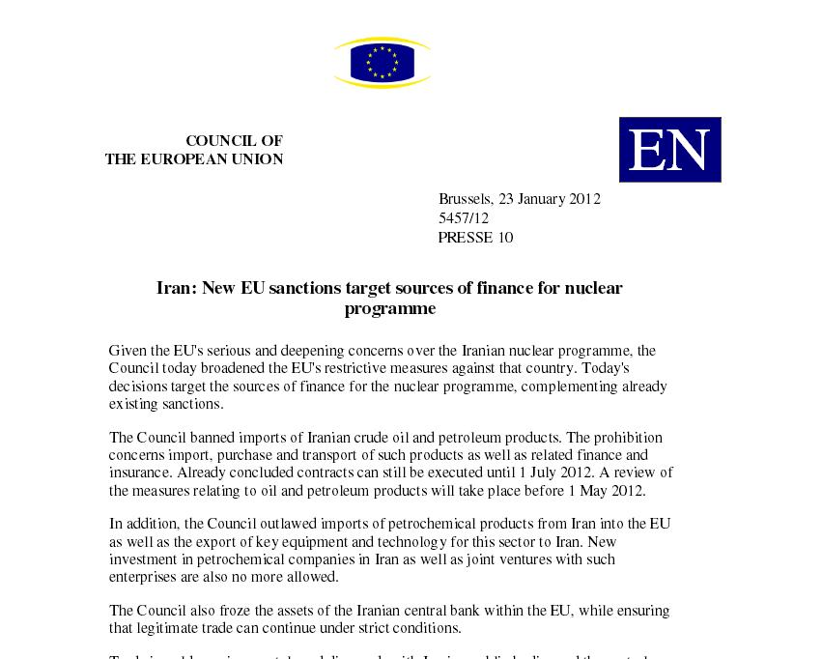
اطلاعیه مطبوعاتی اتحادیه اروپا درباره تحریم نفتی ایران
در نتیجه می‌توان گفت که تحریم‌های بخش تولید نفت که از سوی اتحادیه اروپا اعمال شده است مرتبط با موضوع هسته‌ای است.

تحریم فروش نفت خام ایران (کاهش صادرات و کاهش خریداران نفت خام ایران)
بر اساس «قانون اختیارات دفاع ملی» آمریکا برای سال مالی 2012 (NDAA)و دستور اجرایی شماره 13599 رئیس جمهور آمریکا، کشورهای وارد کننده نفت ایران باید در بازه‌های زمانی 6 ماه یکبار، میزان قابل توجهی از واردات نفت خود را به صورت مستمر کاهش دهند. این قانون از بهمن ماه 1390 اجرایی شد و وزارت خزانه‌داری آمریکا در گزارش‌های شش ماهه با بررسی میزان واردات نفت ایران توسط کشورهای هدف، میزان کاهش آنها را بررسی کرده و در صورت رعایت قانون فوق اجازه ادامه واردات در شش ماه بعد را به آن کشور می‌داد. این قانون علاوه بر کاهش مستمر عرضه نفت ایران که در نهایت به سمت صفر سوق داده می‌شد، سبب کانالیزه شدن فروش نفت ایران و افزایش توانایی کنترل بر آن را به آمریکا می‌داد. در توافق ژنو شرط کاهش ۲۰ درصدی در شش ماه، تعلیق شد و میزان فروش نفت ایران در سطح حدود یک میلیون ماند.
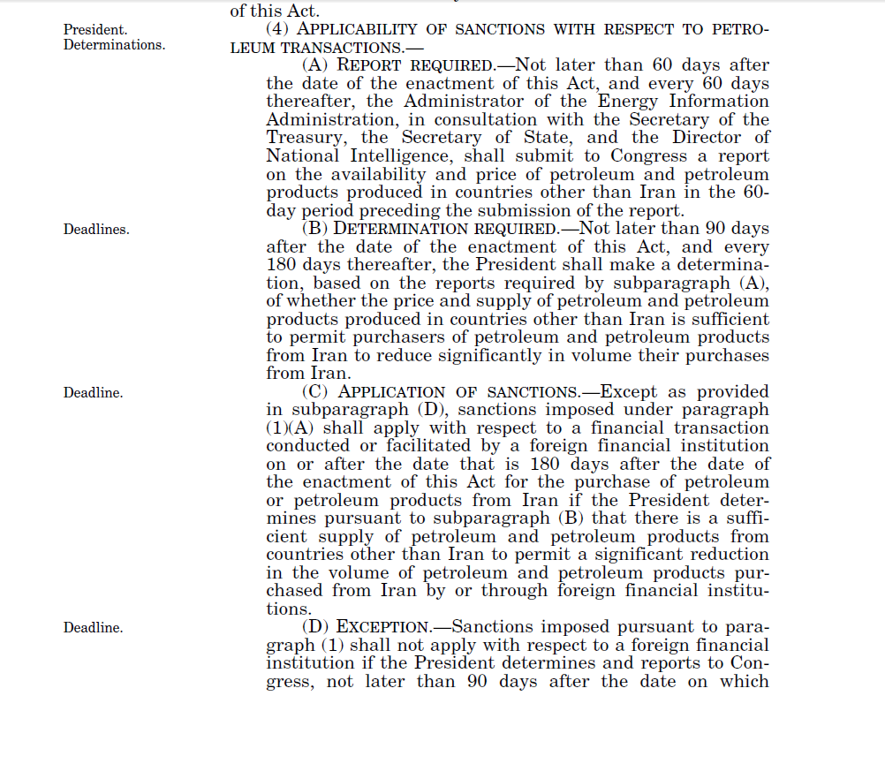
متن قانون NDAA 2012
در قانون فوق دولت آمریکا نهادهای مالی خارجی و حتی بانک‌های مرکزی کشورهای دیگر را تهدید می‌کند که در صورت فعالیت در نقل و انتقال پول‌های نفتی ایران، آنها را تحریم می‌کند به غیر از کشورهایی که آمریکا به آنها مجوز داده واردات نفت از ایران را داده است. شرط تمدید نیز کاهش ۲۰ درصد خرید نفت از ایران است.
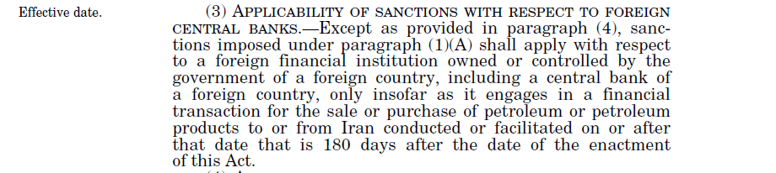
تحریم خرید نفت از ایران لبه دیگر تحریم بانک مرکزی است. یعنی هدف اصلی در این تحریم ایجاد محدودیت بیشتر برای بانک مرکزی بوده است. برای همین این دو تحریم با هم درقانون NDAA آمده است. در نتیجه دلایل اعمال این تحریم همان دلایل تحریم بانک مرکزی است که در بخش مربوط به بانک مرکزی توضیحش بیان شد. به صورت خلاصه بانک مرکزی ایران به سه دلیل عمده از سوی دولت آمریکا تحریم شد. یکی اتهام پولشویی، دیگری تامین مالی تروریسم و فعالیت‌های هسته‌ای و دیگری ایجاد خطر برای سلامت و شفافیت نظام بانکی و پولی جهانی.
بعد از بیان ابعاد تحریم در قانون NDAA وظایفی برای دولت آمریکا در حوزه دیپلماسی تعیین می‌شود که دانستن آن‌ها خالی از لطف نیست. کنگره آمریکا دولت را موظف می‌کند تا با دیپلماسی فعال و چند جانبه کشورهای واردکننده نفت را در موضوعات زیر همراه کند:
- ایجاد محدودیت برای ایران نسبت به خرید کالاهای غیرلوکس
- ممنوع کردن خرید فناوری و تجهیزات با کابرد دوگانه برای ایران شامل: فناوری‌های موشکی، شیمیایی، مواردی که به ایران در برنامه‌ هسته‌ای، موشکی، شیمیایی، بیولوژیکی کمک کند.

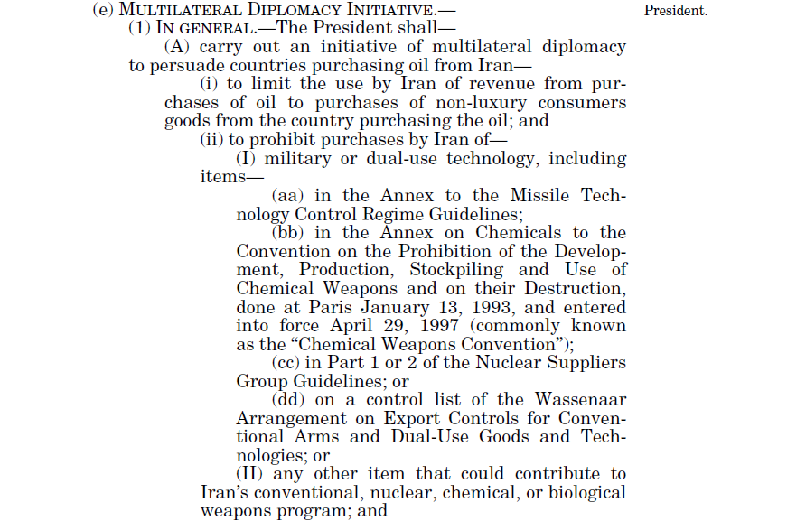
دلایل سیاسی این نیز تحریم مشخص است. دیوید کوهن در جلسه استماع کنگره در ژوئن ۲۰۱۳ توضیح می‌دهد که هدف از اعمال قانون NDAA ایزوله کردن بانک مرکزی ایران از نظام بانکی جهانی و همچنین کاهش درآمدهای نفتی ایران است که بانک مرکزی اولین نهادی است که این درآمدها را دریافت می‌کند.

اتحادیه اروپا
تحریم خرید نفت از سوی اتحادیه اروپا در تابستان ۱۳۹۱ رخ داد. روند به این صورت بود که در بهمن ۱۳۹۰ اتحادیه اروپا تصویب کرد، ظرف شش ماه بعد از تصویب قانون خرید نفت خام ایران را قطع کند. اتحادیه اروپا دلیل اصلی این کار را فعالیت‌های هسته‌ای ایران و قطعنامه‌های شورای امنیت بیان کردند. این دلایل در بیانیه رسمی توسط شورای اتحادیه اروپا منتشر شد. پس می‌توان گفت که تحریم خرید نفت ایران توسط اتحادیه اروپا مرتبط با موضوع هسته‌ای است.
هرچند این سئوال ایجاد می‌شود که اگر تحریم‌های فراسرزمینی امریکا در بحث خرید نفت ایران باقی بماند آیا برداشتن تحریم‌های اتحادیه اروپا نتیجه‌ای خواهد داشت؟ چرا که کشورهای عضو اتحادیه اروپا مخاطب تحریم‌های فراسرزمینی آمریکا نیز هستند.
در آن زمان اتحادیه اروپا نزدیک به ۸۰۰ هزار بشکه نفت از ایران خریداری می‌کرد. همانطور که پیش بینی می‌شد این اتحادیه در تیرماه ۱۳۹۱ تحریم خود را اجرایی کرد. هرچند در داخل کشور برخی از تصمیم‌گیران بر اثر تردیدهای ایجاد شده از اتخاذ تصمیم قاطع در مقابل اتحادیه اروپا طفره رفتند.

تحریم دسترسی به درآمد‌های نفتی
بارها از سوی دولتمردان آمریکایی اعلام شده بود که هدف از اعمال تحریم‌ها، کاهش درآمدهای دولت ایران و ایجاد فشار بر آن برای ایجاد تغییر در رفتارش است. درآمدهای نفتی مهم‌ترین منبع درآمد دولت ایران بود. تا قبل از تشدید تحریم‌ها ایران روزانه ۲.۴ میلیون بشکه در روز نفت خام می‌فروخت. در سال‌های قبل از تحریم در حدود ۱۰۰ میلیارد دلار درآمد نفتی سالانه دولت ایران بود. ایران نفت خام خود را از طریق شرکت ملی نفت می‌فروخت و درآمدهای آن پس از برداشت سهم شرکت ملی نفت، به حساب‌های بانک مرکزی واریز می‌شد. آمریکا نیز این مسیر را شناسایی کرده بود و علاوه بر تحریم خرید نفت خام ایران و ایجاد فشار جهت کاهش میزان فروش آن که منجر به کاهش فروش نفت تا یک میلیون بشکه در روز شد، بر روی ایجاد مانع در دسترسی به درآمدهای نفتی نیز تمرکز کرد.
اولین حرکت تحریم بانک مرکزی ایران بود که در قانون NDAA مصوب شد و بر اساس آن دسترسی به دلارهای نفتی برای ایران ممکن نبود و بانک مرکزی ایران نمی‌توانست از حساب‌های دلاری خود بهره ببرد. اما هنوز می‌توانست پول‌های نفتی را با ارزهای دیگر دریافت کند و به کشورهایی مانند ترکیه منتقل کرده و در آنجا با تبدیل آن به طلا به داخل کشور منتقل کند. این مسیر برای مدت کوتاهی کارآمد بود چرا که با حساس شدن دولت آمریکا به واردات طلای ایران، دولت آمریکا با دستور اجرایی ۱۳۶۲۲ (جولای ۲۰۱۲- مرداد ۱۳۹۱) تجارت طلا با ایران را تحریم کرد. در نتیجه فروش طلا به نهادها و سازمان‌های دولتی ایران ممنوع و مشمول تحریم شد.
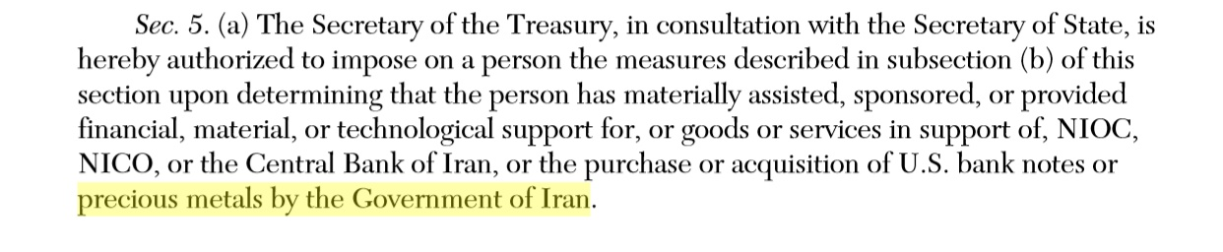
کنگره آمریکا نیز بعد از مدت کوتاهی تحریم تجارت طلا را در قانون کاهش تهدید ایران (TRA) قرار داد. کنگره با ارایه تعریف گسترده از تراکنش‌های مالی این کار را انجام داد.
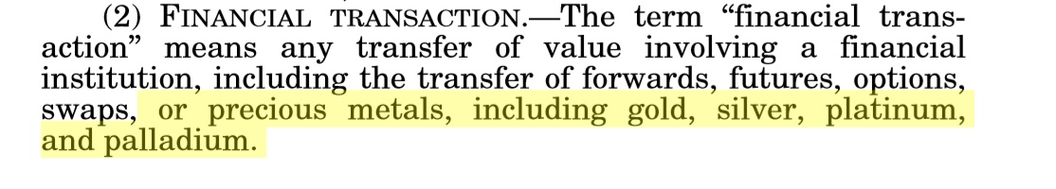
همچنین ادامه خرید نفت خام از ایران را مشروط به بلوکه شدن درامد حاصل از آن در کشور خریدار نفت کرد. بر اساس بخش ۵۰۴ این قانون (sec 504) این پول‌ها در حسابی به نام ایران در آن کشور واریز می‌شد و تنها ایران می‌توانست در تجارت دوجانبه و آن هم برای خرید اقلام بشردوستانه مانند غذا و دارو استفاده کند. ایران نمی‌توانست این پول‌ها را از آن حساب منتقل کند.
در قانون کاهش تهدید ایران در بیان دلایلی که منجر به وضع این قانون شده آمده است: «دریافت کنگره این است که هدف اجبار ایران به رها کردن تلاش‌ها برای به دست آوردن توانمندی سلاح‌های هسته‌ای و اقدامات تهدید کننده دیگر؛ می‌تواند از مسیر یک سیاست کامل که شامل تحریم اقتصادی و دیپلماسی و ظرفیت‌های نظامی باشد، به دست بیاید» در نتیجه همین دریافت است که قانون کاهش تهدید ایران به طور وسیعی تمام تحریم‌های اعمال شده علیه ایران را گسترش می‌دهد.
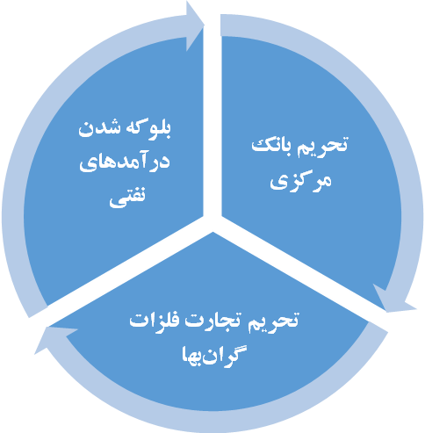
مسیر رشد عدم دسترسی به درآمدهای نفتی
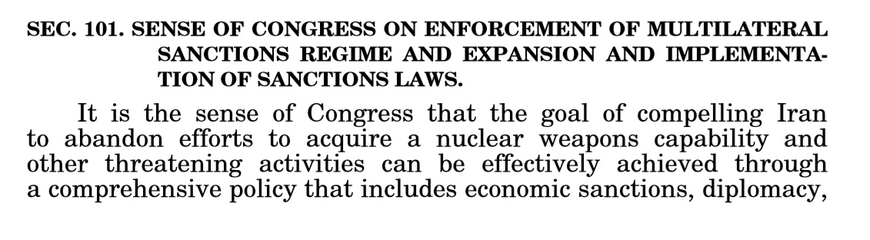

در جمع‌بندی باید گفت که تحریم دسترسی به درآمدهای نفتی صرفا به دلایل هسته‌ای نبوده و سایر دلایل نیز در آن دخیل بوده‌اند. به عبارت دیگر این تحریم ترکیبی است.

شرکت ملی نفت
یکی دیگر از تحریم‌های مرتبط با تحریم نفتی تحریم شرکت ملی نفت ایران (NIOC) است. چرا که این شرکت متولی تولید و فروش نفت خام ایران است. شرکت ملی نفت ایران در آبان 1391 بر اساس دستور اجرایی 13382 که در تیر 1384 برای جلوگیری از گسترش سلاح‌های کشتار جمعی تصویب شده، تحریم شد.
وزارت خزانه‌داری آمریکا در فکت شیت منتشر شده در بیان دلایل تحریم شرکت ملی نفت ایران می‌نویسد:
«امروز تعیین مصادیق دستور اجرایی 13382 شبکه پشتیبانی سپاه پاسداران انقلاب اسلامی را که در امتبر 2007 مصداق دستور اجرایی 13382 قرار گرفت، هدف قرار داده است. [سپاه پاسداران انقلاب اسلامی] در فعالیت‌های مربوط به اشاعه فعال است.»
پس از این بیان، عناوین نهادها و موسساتی که در این شبکه حضور دارند را بیان می‌کند که اولین این شرکت‌ها، شرکت ملی نفت ایران است. در این فکت شیت در بیان ارتباط میان شرکت ملی نفت و سپاه پاسدارن انقلاب اسلامی می‌نویسد:
«شرکت ملی نفت ایران به عنوان پشتیبانی کننده و یا تلاش کننده برای پشتیبانی مالی، موادی و ارایه سایر خدمات به سپاه پاسداران انقلاب اسلامی مشخص شده است. در حکومت فعلی ایران، نفود سپاه در بخش انرژی و شرکت ملی نفت افزایش یافته است.و ...»
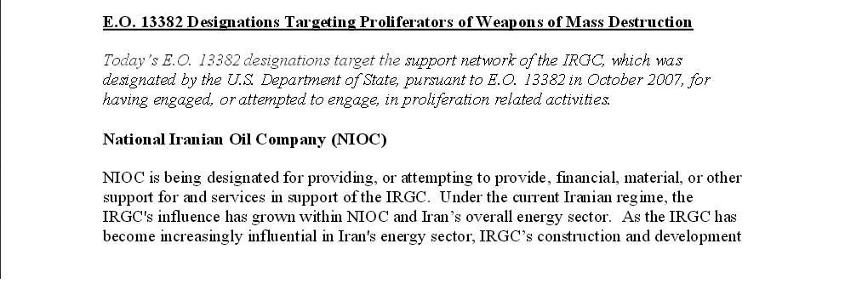
قبل از آمریکا، اتحادیه اروپا شرکت ملی نفت ایران را در مهر 1391 تحریم کرد. این تحریم برای ایجاد محدودیت برای ایران در زمینه فعالیت‌های هسته‌ای و موشک‌های بالستیک اعمال شده است. مصوبه اصلی با عنوان مصوبه ۲۶۷/۲۰۱۲ شناخته می‌شود.
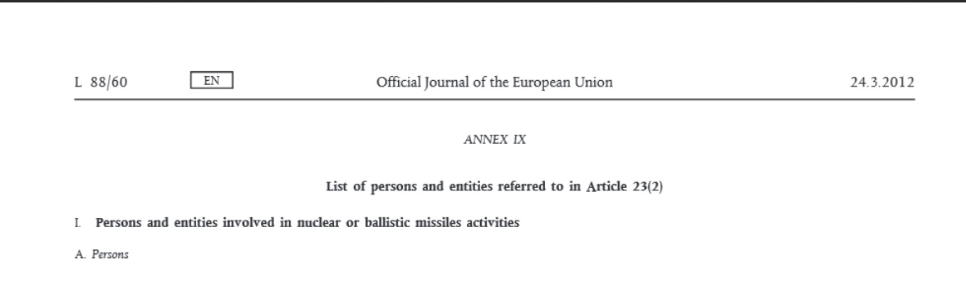
در تحریم اتحادیه اروپا قید شده است که افراد و نهادهایی که درگیر در فعالیت‌های هسته‌ای یا بالستیک است.
شرکت ملی نفت در متمم این مصوبه به این تحریم‌ها اضافه شد. در دلایل اعمال تحریم بیان شده است که شرکت ملی نفت یک شرکت دولتی است که منابع مالی دولت را تامین می‌کند.
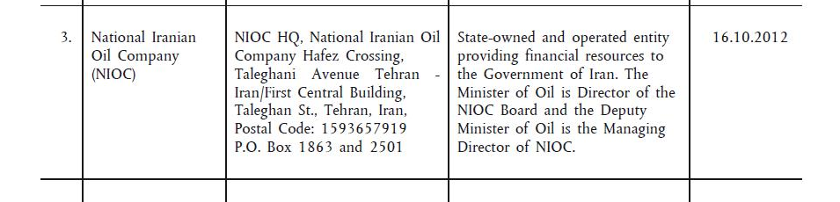

در نتیجه تحریم شرکت ملی نفت ایران نیز یک تحریم ترکیبی است.

تحریم شرکت کشتیرانی ایران
شرکت کشتیرانی ایران در 20 شهریور 1387 توسط آمریکا تحریم شد. در اطلاعیه وزارت خزانه داری آمریکا آمده است «اداره کنترل دارایی‌های خارجی وزارت خزانه داری (OFAC) شرکت کشتیرانی جمهوری اسلامی ایران (IRISL) را به دلیل ارایه خدمات پشتیبانی به وزارت دفاع و پشتیبانی نیروهای مسلح (MODAFL) تحریم کرد.»
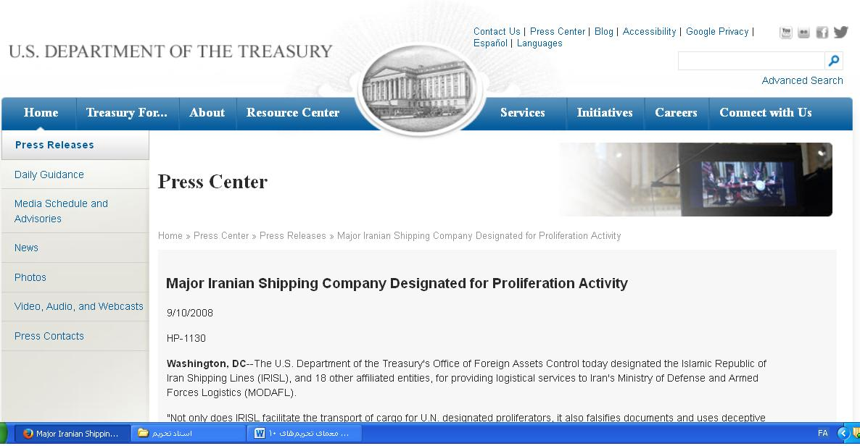
وزارت خزانه‌داری آمریکا تحریم شرکت کشتیرانی را مستند به دستور اجرایی 13382 می‌کند. چرا که وزارت دفاع بر اساس این دستور اجرایی تحریم شده است. در نتیجه شرکت کشتیرانی نیز بر همین اساس تحریم می‌شود. وزارت دفاع ایران نیز به دلیل مدیریت فعالیت‌های تحقیقاتی، توسعه‌ای و تولیدی موشکی (بالستیک) تحریم شده است.
برخی از تحریم‌های شرکت کشتیرانی در آخرین قانون تحریمی کنگره تعیین می‌شود. قانون آزادی ایران و مقابله با اشاعه‌ (Iran Freedom and Counter-Proliferation Act) که در دی 1391 (ژانویه 2013) تصویب شد، تحریم‌های جدیدی علیه شرکت کشتیرانی ایران تعیین کرد. در این قانون بیان شده است که «بخش‌های انرژی، کشتیرانی، کشتی‌سازی و بندرها به دولتمردان ایرانی از طریق ایجاد درآمد کمک می‌کنند تا به فعالیت‌های اشاعه هسته‌ای بپردازند.»
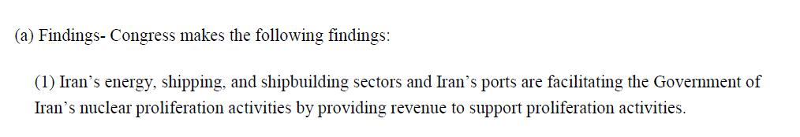
در جمع‌بندی باید گفت که تحریم شرکت کشتیرانی جمهوری اسلامی ایران از سوی آمریکا صرفا به دلایل هسته‌ای نبوده است.بلکه ریشه اصلی تحریم کشتیرانی مسایل موشکی و سلاح‌های کشتار جمعی (WMD) است.
شورای امنیت سازمان ملل
شرکت کشتیرانی ایران در قطعنامه 1929 سازمان ملل تحریم شد. دلیل تحریم فعالیت‌های این شرکت در دور زدن تحریم‌ها و موارد مشخص شده در قطعنامه‌های قبلی سازمان ملل است.
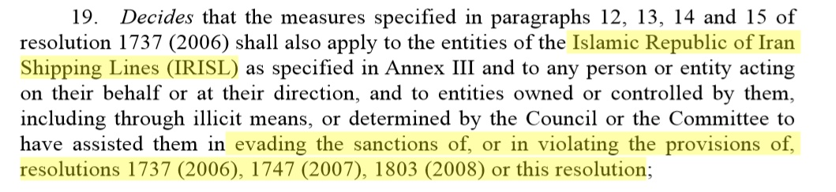
در نتیجه تحریم کشتیرانی از سوی شورای امنیت سازمان ملل به دلیل تخلف از قطعنامه‌های گذشته این شورا بوده و صرفا مرتبط با فعالیت‌های هسته‌ای نیست.
اتحادیه اروپا
این اتحادیه شرکت کشتیرانی جمهوری اسلامی ایران را در تاریخ 4 مرداد 1389 و در مصوبه 668/2010 بنابر اعلام کمیته تحریم ایران شورای امنیت سازمان ملل مبنی بر تخلف از تحریم‌های وضع شده علیه ایران، تحریم کرد.
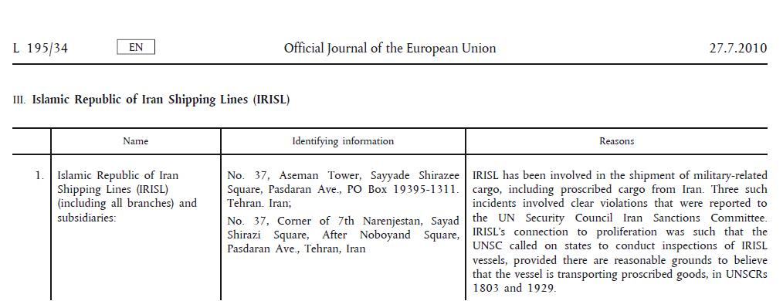
این تحریم از آنجا که بر اساس تحریم شورای امنیت سازمان ملل است، به دلیل تخلف از تحریم‌های گذشته بوده و صرفا مرتبط با هسته‌ای نیست.
نوع تحریم |  |  | آمریکا | اتحادیه اروپا | سازمان ملل | تفسیر خوشبینانه |  |  | تفسیر بدبینانه
 |  |  |  |  |  | آمریکا | اروپا | سازمان ملل | آمریکا | اروپا | سازمان ملل
بانک مرکزی ایران |  |  | قانون NDAA 2012  فعالیت در امر پولشویی  انجام کارهای بانک‌های تحریم شده  تامین مالی تروریسم، فعالیت‌های هسته‌ای و خطر برای شبکه مالی جهانی | مصوبه ۲۶۷/۲۰۱۲  دور زدن تحریم‌ها |  | مرتبط با موضوع هسته‌ای | مرتبط با موضوع هسته‌ای |  | غیر مرتبط با موضوع هسته‌ای | غیر مرتبط با موضوع هسته‌ای
بانک‌های عامل |  | سپه | دستور اجرایی ۱۳۳۸۲  پشتیبانی و ارایه خدمات مالی به  صنایع هوا و فضای ایران  گروه صنایع شهید همت  گروه صنایع شهید باکری | مصوبه ۴۴۱/۲۰۰۷  همان دلایل | قطعنامه ۱۷۴۷  همان دلایل | غیر مرتبط با موضوع هسته‌ای | غیر مرتبط با موضوع هسته‌ای | غیر مرتبط با موضوع هسته‌ای | غیر مرتبط با موضوع هسته‌ای | غیر مرتبط با موضوع هسته‌ای | غیر مرتبط با موضوع هسته‌ای
 |  | ملی | دستور اجرایی ۱۳۳۸۲  بانک ملی به نهادها و موسسات تحریم شده که در فعالیت‌های موشکی و هسته‌ای درگیر هستند، ارایه خدمات می‌دهد  -تراکنش‌های مرتبط با بانک سپه را در ماه‌های اخیر انجام می‌دهد.  -خرید مواد حساس برای فعالیت‌های هسته‌ای و موشکی ایران  گشایش اعتبار اسنادی برای فعالیت‌های هسته‌ای و موشکی ایران | مصوبه ۴۴۱/۲۰۰۷  همان دلایل | قطعنامه ۱۸۰۳  فعالیت‌های موشکی و هسته‌ای ایران که در قطعنامه ۱۷۳۷ گفته شده است | مرتبط با موضوع هسته‌ای | مرتبط با موضوع هسته‌ای | مرتبط با موضوع هسته‌ای | غیر مرتبط با موضوع هسته‌ای | غیر مرتبط با موضوع هسته‌ای | غیر مرتبط با موضوع هسته‌ای
 |  | صادرات | دستور اجرایی 13224  تامین مالی گروه‌های جهادی مانند حزب الله لبنان، حماس، جهاد اسلامی | مصوبه 668/2010  پشتیبانی از افراد و نهادهای درگیر در فعالیت‌های موشکی و هسته‌ای ایران و بازکردن اعتبارات اسنادی برای آنها | قطعنامه ۱۸۰۳  هسته‌ای و موشکی | غیر مرتبط با موضوع هسته‌ای | مرتبط با موضوع هسته‌ای | مرتبط با موضوع هسته‌ای | غیر مرتبط با موضوع هسته‌ای | غیر مرتبط با موضوع هسته‌ای | غیر مرتبط با موضوع هسته‌ای
 |  | ملت | دستور اجرایی شماره 13382  ارایه خدمات مالی به سازمان انرژی اتمی و کارخانه انرژی نوین | مصوبه 668/2010  دولتی بودن، پشتیبانی و تامین مالی نهادها و موسسات فعال در موضوع هسته‌ای و موشکی ایران، پشتیبانی از نهادهای تحریم شده |  | مرتبط با موضوع هسته‌ای | مرتبط با موضوع هسته‌ای |  | مرتبط با موضوع هسته‌ای | غیر مرتبط با موضوع هسته‌ای
سوئیفت |  |  | قوانین مختلفی که بانک‌های ایرانی و بانک مرکزی را تحریم و ارایه خدمات به آنها را منع کرده است | مصوبات متعدد که در آن بانک مرکزی و سایر بانک‌ها و موسسات مالی ایرانی تحریم و ارایه خدمات به آنها ممنوع شد |  | مرتبط با موضوع هسته‌ای | مرتبط با موضوع هسته‌ای |  | غیر مرتبط با موضوع هسته‌ای | غیر مرتبط با موضوع هسته‌ای
نفت | سرمایه‌گذاری و مشارکت در تولید نفت خام |  | قانون ایسا (ISA) ۱۹۹۶ و قانون CISADA ۲۰۱۰و دستور اجرایی ۱۳۵۹۰  حمایت از تروریسم  حقوق بشر  هسته‌ای  فعالیت‌های نظامی | مهم‌ترین منبع تامین کننده مالی فعالیت‌های هسته‌ای |  | هسته‌ اصلی تحریم غیر مرتبط با موضوع هسته‌ای | مرتبط با موضوع هسته‌ای |  | غیر مرتبط با موضوع هسته‌ای | مرتبط با موضوع هسته‌ای
نفت | خرید نفت خام از ایران |  | قانون NDAA  دلایل تحریم بانک مرکزی  پولشویی  حمایت مالی از فعالیت‌های تروریستی و هسته‌ای  خطر برای نظام پولی جهانی | جلوگیری از تامین مالی فعالیت‌های هسته‌ای |  | مرتبط با موضوع هسته‌ای | مرتبط با موضوع هسته‌ای |  | غیر مرتبط با موضوع هسته‌ای | مرتبط با موضوع هسته‌ای
نفت | دسترسی به درآمدهای نفتی |  | قانون NDAA  دستور اجرایی ۱۳۶۲۲  قانون کاهش تهدید ایران (TRA)  فعالیت‌های هسته‌ای و سایر فعالیت‌های تهدید کننده | مصوبه ۲۶۷/۲۰۱۲- تحریم بانک مرکزی  دور زدن تحریم‌ها |  | مرتبط با موضوع هسته‌ای | مرتبط با موضوع هسته‌ای |  | غیر مرتبط با موضوع هسته‌ای | غیر مرتبط با موضوع هسته‌ای
نفت | شرکت ملی نفت ایران |  | دستور اجرای ۱۳۳۸۲  پشتیبانی از سپاه پاسداران انقلاب اسلامی  مسایل موشکی و سلاح‌های کشتار جمعی | مصوبه ۹۴۵/۲۰۱۲  تامین کننده منابع مالی دولتمردان ایران  هسته‌ای و بالستیک |  | غیر مرتبط با موضوع هسته‌ای | مرتبط با موضوع هسته‌ای |  | غیر مرتبط با موضوع هسته‌ای | غیر مرتبط با موضوع هسته‌ای
شرکت کشتیرانی جمهوری اسلامی ایران |  |  | دستور اجرایی 13382  پشتیبانی از وزارت دفاع  فعالیت‌های موشکی و سلاح‌های کشتار جمعی | مصوبه 668/2010  دلایل بیان شده توسط شورای امنیت | قطعنامه 1929  تخلف از تحریم‌های قطعنامه‌های قبلی | غیر مرتبط با موضوع هسته‌ای | مرتبط با موضوع هسته‌ای | مرتبط با موضوع هسته‌ای | غیر مرتبط با موضوع هسته‌ای | غیر مرتبط با موضوع هسته‌ای | غیر مرتبط با موضوع هسته‌ای

- برای نمونه به گزارش مرکز تحقیقات کنگره به قلم کرتسمن رجوع شود: https://fas.org/sgp/crs/mideast/RS20871.pdf
- در قانون کاهش تهدید ایران در تعریف تراکنش مالی آمده است: FINANCIAL TRANSACTION.—The term ‘‘financial transaction’’ means any transfer of value involving a financial institution, including the transfer of forwards, futures, options, swaps, or precious metals, including gold, silver, platinum, and palladium.
- http://farsnews.com/newstext.php?nn=13940113000355
- گفتگوی دکتر عراقچی با بخش خبر شبکه دو- 14 فروردین 1394
-Parameters for a Joint Comprehensive Plan of Action Regarding the Islamic Republic of Iran's Nuclear Program; available at http://www.state.gov/r/pa/prs/ps/2015/04/240170.htm
- money laundering
- identified Iran as a jurisdiction of primary money laundering concern
- Financial Crimes Enforcement Network (Fin CEN) of the Department of the Treasury
- Treasury is calling out the entire Iranian banking sector, including the Central Bank of Iran, as posing terrorist financing, proliferation financing, and money laundering risks for the global financial system
- Involvement in activities to circumvent sanctions
- http://www.treasury.gov/press-center/press-releases/Pages/hp219.aspx
- http://www.treasury.gov/press-center/press-releases/Pages/hp644.aspx
- http://www.state.gov/j/ct/rls/other/des/122570.htm
- http://www.treasury.gov/press-center/press-releases/Pages/hp644.aspx The Treasury Department also designated the IRGC-Qods Force (IRGC-QF) under E.O. 13224 for providing material support to the Taliban and other terrorist organizations, and Iran's state-owned Bank Saderat as a terrorist financier.
- http://www.iranwatch.org/sites/default/files/eu-council-sanctions-072610.pdf
- http://www.treasury.gov/press-center/press-releases/Pages/hp644.aspx
- http://www.iranwatch.org/sites/default/files/eu-council-sanctions-072610.pdf
- Society for Worldwide Interbank Financial Telecommunication (SWIFT)
- http://www.swift.com/news/press_releases/SWIFT_disconnect_Iranian_banks
- http://www.treasury.gov/press-center/press-releases/Pages/tg1451.aspx
- گفتگوی دکتر عراقچی با بخش خبر شبکه دو- 14 فروردین 1394
- برای مطالعه بیشتر رجوع شود به: کدام تحریم‌ها مرتبط با فعالیت‌ هسته‌ای ایران است؟(2)/قانون جامع تحریم ایران http://ayaronline.ir/1392/09/43118.html
- http://www.treasury.gov/press-center/press-releases/Pages/jl1969.aspx Under Secretary For Terrorism And Financial Intelligence David Cohen:" Just over a year later, in December 2011, the President signed into law the National Defense Authorization Act for Fiscal Year 2012 (NDAA), which threatens CISADA-like consequences – that is, terminating or restricting correspondent account access to the U.S. – for foreign financial institutions that transact with the Central Bank of Iran (CBI) in a way not authorized by U.S. law. Significantly, the NDAA also marked a new phase in our sanctions campaign by targeting Iran's economic lifeblood: its oil exports. The logic behind the measures in the NDAA is two-fold. First, it seeks to isolate the CBI from the international financial system – a process begun in November 2011 when we designated the entire jurisdiction of Iran as a "primary money laundering concern" under Section 311 of the USA PATRIOT Act. These actions undercut the CBI's ability to facilitate the conduct of designated Iranian banks and to support Iran's illicit activities within Iran and abroad. Second, because the CBI is the primary bank into which Iran receives oil payments, the NDAA intensifies economic pressure on the regime. To prevent Iran from benefiting from a spike in oil prices that might be caused by a rapid reduction of Iranian oil in the global market, the NDAA was designed to encourage Iran's oil customers to undertake significant but incremental reductions in their Iranian oil imports, giving customers and alternative suppliers a measure of time to adjust and accommodate this reduction. This law – working in tandem with our efforts targeting Iran's access to the international financial system – has had an enormous impact on Iran's oil revenues."
- برای مطالعه بیشتر رجوع شود به: انفعال مسئولین و از دست رفتن زمان مقابله با تحریم نفتی ayaronline.ir/1392/03/29413.html
- توضیحات دیوید کوهن در این باره: The impact of the NDAA was further enhanced by a powerful measure contained in the Iran Threat Reduction and Syria Human Rights Act of 2012 (TRA) that entered into effect on February 6, 2013. Under Section 504 of the TRA, any country that has received an NDAA "significant reduction" exception – meaning that its banks can pay Iran for its significantly reduced oil imports without risk of correspondent account sanctions – must now ensure that those revenues are used only to facilitate bilateral trade or humanitarian trade. Iranian oil-import revenue cannot be repatriated to Iran, transferred to a third country, or used to facilitate third-country trade, except for humanitarian purchases. This is a very powerful provision, as it effectively "locks up" Iranian revenues in the few countries that still buy Iranian oil and denies Iran the free use of its diminishing oil revenue. http://www.treasury.gov/press-center/press-releases/Pages/jl1969.aspx
- http://www.state.gov/t/isn/c22080.htm
- http://www.treasury.gov/press-center/press-releases/Pages/hp1130.aspx

